Выполнено студентом группы ВМК-22 Александровым Данилом
Обработка исключительных ситуаций. Несколько catch, catch(...), указание типов бросаемых исключений в функции.
Основы обработки исключений
В C++ обработка исключений осуществляется с помощью блоков try, catch и throw. Исключения используются для обработки ошибок, которые могут возникнуть в процессе выполнения программы. Блоки try и catch позволяют перехватывать и обрабатывать эти ошибки.
- try — блок кода, в котором могут возникнуть исключительные ситуации. Этот код "пытается" выполнить действия.
- catch — блок кода, который перехватывает исключения, выброшенные в блоке try.
Пример базовой обработки исключений:
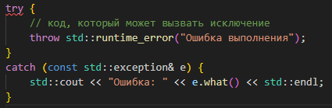

Несколько catch блоков
В C++ можно использовать несколько блоков catch, чтобы перехватывать различные типы исключений. Это позволяет точно обработать разные виды ошибок.
Пример:
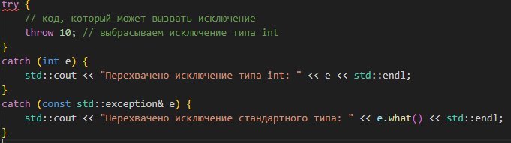

catch(...) — универсальный обработчик
Блок catch(...) используется для перехвата всех исключений, включая те, которые не были явно указаны в других блоках catch. Это универсальный блок, который перехватывает любые исключения.
Пример:
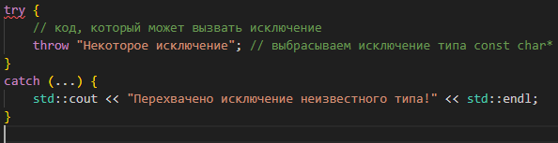

Указание типов исключений в функциях
В C++ можно указывать, какие типы исключений может выбрасывать функция, с помощью спецификатора noexcept или путем указания типов исключений в сигнатуре функции. Однако, стоит отметить, что в C++11 и позже использование спецификатора throw() для указания типов исключений было устаревшим и не рекомендуется.
- noexcept — спецификатор, который указывает, что функция не выбрасывает исключений.
- throw() — устаревший способ указания типов исключений.
Пример использования noexcept:
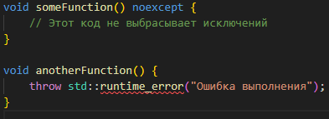

Пример с указанием типов исключений в функции (устаревший подход)
В старых версиях C++ можно было использовать спецификатор throw() для указания типов исключений, которые функция может выбросить. Однако, этот подход был признан устаревшим в C++11, и теперь рекомендуется использовать noexcept.
Пример (устаревший синтаксис):
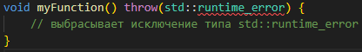

red1 + 3: пример с броском исключения в функции + сделать так чтобы функция возвращала значение и в ней не было вывода результата
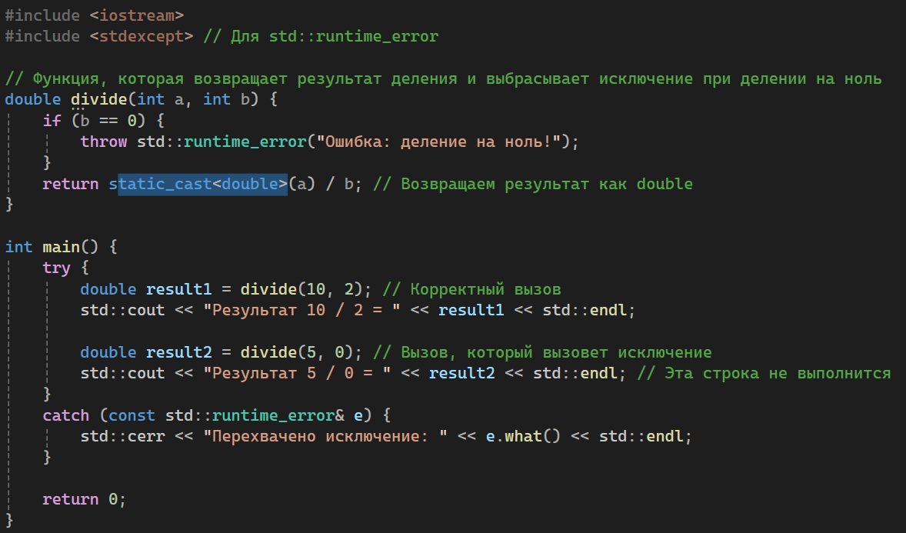
Функция divide() проверяет, не равен ли знаменатель b нулю.
Если b == 0, бросается исключение std::runtime_error с поясняющим сообщением о том что деление на 0 будет равно нулю.
В main() код заключен в блок try, а в catch перехватывается исключение и выводится сообщение об ошибке через метод .what объекта класса е.

red2: когда нужно и не нужно использовать try catch
Когда нужно использовать try … catch
1. Когда ошибка может случиться из-за внешних условий
Например, файла реально может не быть.
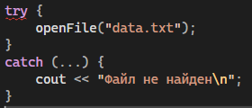
2. Когда программа может сама исправить ошибку
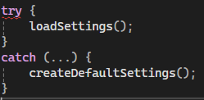
3. Когда нужно просто вывести сообщение об ошибке
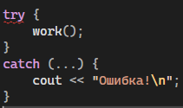

Когда не нужно использовать try … catch
1. Когда можно проверить заранее
Плохо:
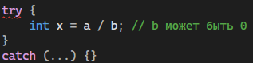
Хорошо:
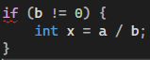

2. Когда можно избежать ошибки обычным условием
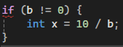
3. Нельзя просто скрывать ошибки
Плохо — ошибка просто скрыта:
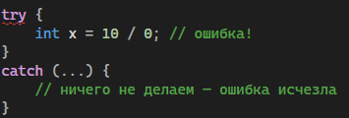
Правильно — хотя бы сообщить:
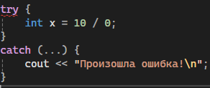

red3: почему когда throw находится внутри блока try – плохая практика?

Try и throw находятся слишком близко — исключения перехватываются там же, где создаются
Исключения нужны, чтобы:
- отделить нормальную логику программы от логики обработки ошибок,
- передавать ошибку на уровень выше (например, из глубины функции наружу),
- не засорять основную логику проверками.

